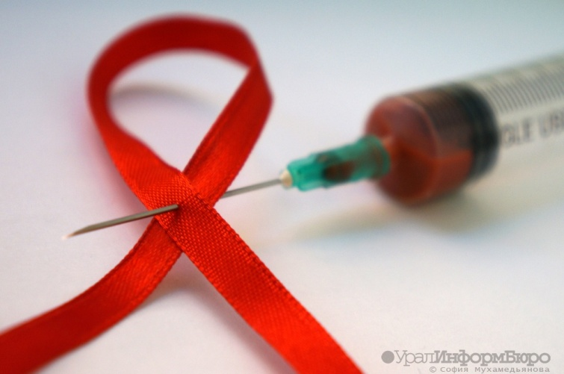
Памятка для населения по профилактике

ВИЧ - инфекции.
Свыше 40% населения России считают, что проблема СПИДа не может их затронуть, около 70% россиян не обладают достаточной информацией о ВИЧ, путях его передачи и лечении.
Развитие ВИЧ инфекции по большей части происходит из-за ошибочного мнения людей о том, что болезнь обойдет их стороной. На самом деле ситуация с ВИЧ на сегодняшний день такова, что касается каждого, в том числе Вас и Ваших близких.
Вирус не выбирает людей по социальному положению, образу жизни и привычкам и может попасть в организм любого человека. Эпидемия не стоит на месте, но и наука тоже движется вперед. И только знания могут остановить распространение ВИЧ.
С начала 2018 года в республике выявлено ВИЧ-инфицированных – 2002 чел., из них мужчин – 1213 (60,59%), женщин – 789 (39,41%). Среди впервые выявленных находятся в учреждениях УФСИН России по РБ – 191 чел.
Зарегистрировано беременных ВИЧ-инфицированных – 398, завершили беременность родами – 320. Родилось детей от ВИЧ–инфицированных матерей – 321.
Показатель заболеваемости по РБ составляет 49,27 на 100 000 населения. По сравнению с аналогичным периодом 2017 года зарегистрировано снижение заболеваемости на 3,34% (с 50,97 до 49,27 на 100 000 населения).
Как передается ВИЧ?
Есть три пути заражения ВИЧ-инфекцией:
- Половой путь, незащищенный (без презерватива) сексуальный контакт может привести к заражению ВИЧ.
- Парентеральный путь, контакт кровь -кровь (совместное использование нестерильных шприцов для инъекций наркотика, пользование чужими бритвенными принадлежностями, зубными щетками, при нанесении татуировок, пирсинга нестерильными инструментами).
- Вертикальный путь, от ВИЧ -инфицированной матери ребенку (во время
беременности, родов и при кормлении грудью).
Сегодня у ВИЧ -положительных женщин высока вероятность рождения здорового ребенка, а риск передачи ВИЧ от матери малышу можно значительно снизить и даже свести к нулю, если получать необходимое профилактическое лечение во время беременности и в послеродовой период, а также использовать искусственное вскармливание.
Вирус иммунодефицита человека может находиться во всех биологических
жидкостях человека (пот, слезы, слюна и пр.) в разной концентрации. Только четыре биологические жидкости человека содержат вирус в концентрации, достаточной для заражения:
- кровь
- влагалищный секрет
- сперма
- грудное молоко.
ВИЧ не передается в быту.
Вирус иммунодефицита – очень неустойчив, он живет только в организме человека и быстро погибает во внешней среде. Поэтому невозможно заразиться ВИЧ в бассейне, при занятиях спортом, а также через укус насекомого или общение с животными. Важно знать и помнить о том, что слюна, пот, слезы, и прочие биологические жидкости ВИЧ - положительного (кроме крови, спермы, влагалищного секрета, грудного молока) не представляют опасности. Вирус может там находиться, но в очень незначительном количестве.
Методы предупреждения ВИЧ.
- Сохранение верности одному половому партнёру и отказ от случайных половых связей.
- Отказ от многочисленных половых связей и от связей со случайными партнёрами.
- Использование презервативов при каждом половом акте. Презерватив позволяет снизить риск заражения ВИЧ, инфекциями, передаваемыми половом путём, и незапланированной беременности.
- Отказ от употребления наркотиков.
- Использование одноразового инъекционного оборудования.
- Обследование на ВИЧ.
Как можно обнаружить ВИЧ?
На сегодняшний день самым распространенным способом узнать, инфицирован ли человек ВИЧ, является тест на наличие антител к вирусу иммунодефицита.
Антитела - это специальные белки, которые вырабатываются в организме в ответ на проникновение вируса. Положительный результат теста означает, что у человека обнаружены антитела к ВИЧ. Это дает основание полагать, что человек ВИЧ - инфицирован. Отрицательный результат теста означает, что антитела к ВИЧ не обнаружены.
Тест может дать отрицательный результат, если:
- Человек не инфицирован ВИЧ
- Человек инфицирован ВИЧ, но организм еще не выработал достаточное количество антител к вирусу (так называемый «период окна»)
Что такое «период окна»?
Организму требуется от 2 недель до 3 месяцев, чтобы выработать антитела в количестве, достаточном для их обнаружения тест - системой. Этот отрезок времени получил название «период окна». Тестирование в этот период может дать отрицательный результат, поэтому через 3 - 6 месяцев следует повторить анализ. В «период окна» кровь, сперма, вагинальные выделения и грудное молоко инфицированного человека уже содержат достаточное количество вируса для заражения других людей.
Где можно пройти тестирование?
Каждый житель имеет право на бесплатное тестирование на ВИЧ. Его можно пройти в кабинете инфекционных заболеваний поликлиники по адресу г. Бирск, ул. Коммунистическая, 120. Тестирование можно пройти анонимно.
В случае выявления ВИЧ – инфекции, вся медицинская помощь оказывается БЕСПЛАТНО.
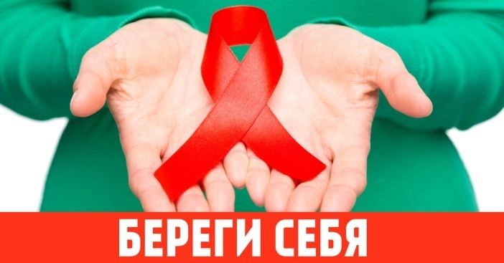

Бирский филиал ФБУЗ «Центр гигиены и эпидемиологии в Республике Башкортостан»

